Lancer le serveur avec « **Start Server.bat**».

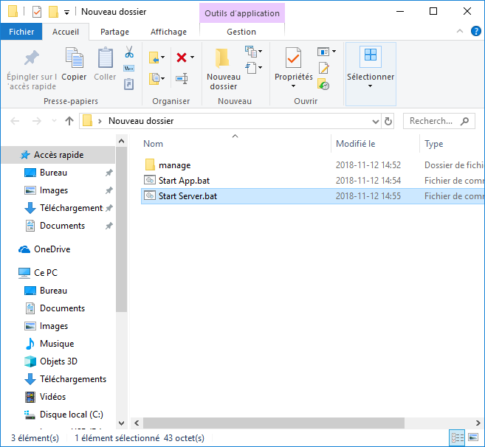

Une fenêtre avec trace d’exécution du serveur s’affiche.

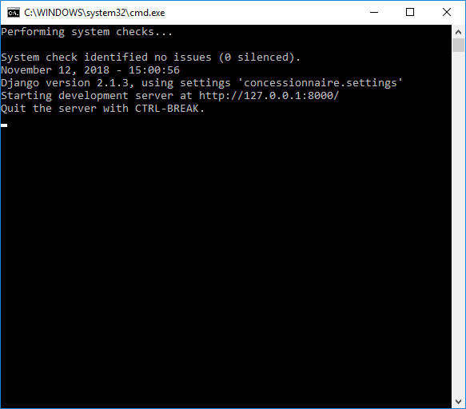

Accéder à l’application avec « **Start App.bat**».

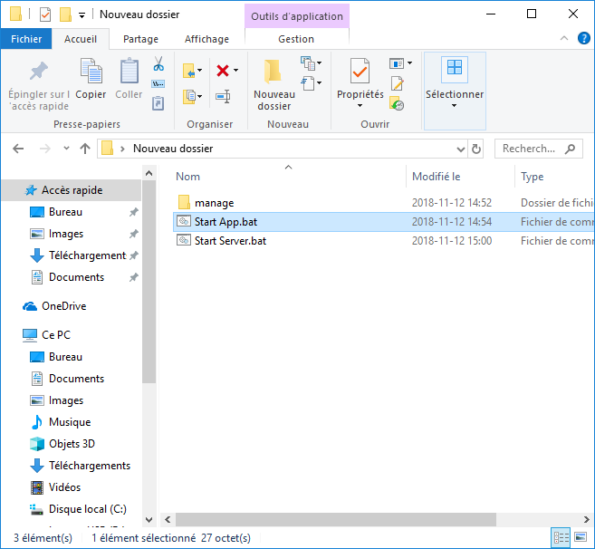

Le menu principal s’affiche.

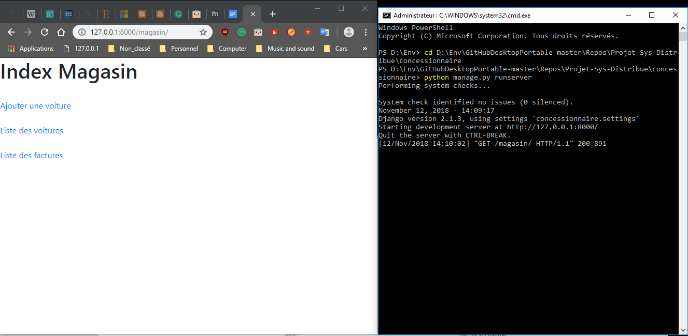

Pour ajouter une voiture à l’inventaire, cliquer sur [Ajouter une voiture](http://127.0.0.1:8000/magasin/voiture/add/) et remplir le formulaire

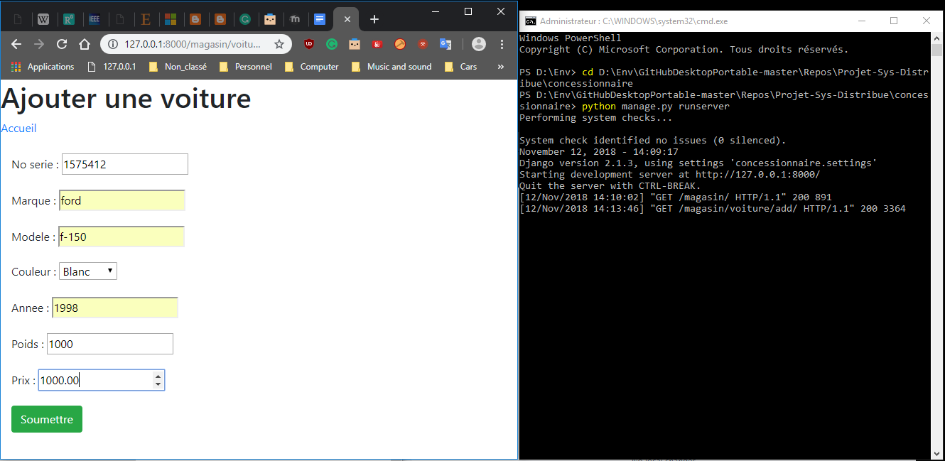

Un message s’affiche lorsqu’il y a des erreurs dans le formulaire.

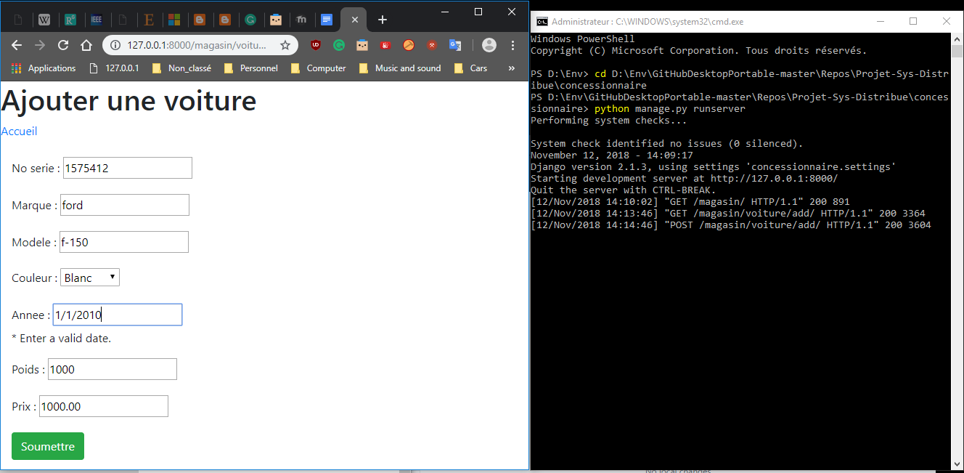

L’application redirige vers une vue de détails de la voiture ajouté. Le menu principal peut être accédé en cliquant sur [Accueil](http://127.0.0.1:8000/).

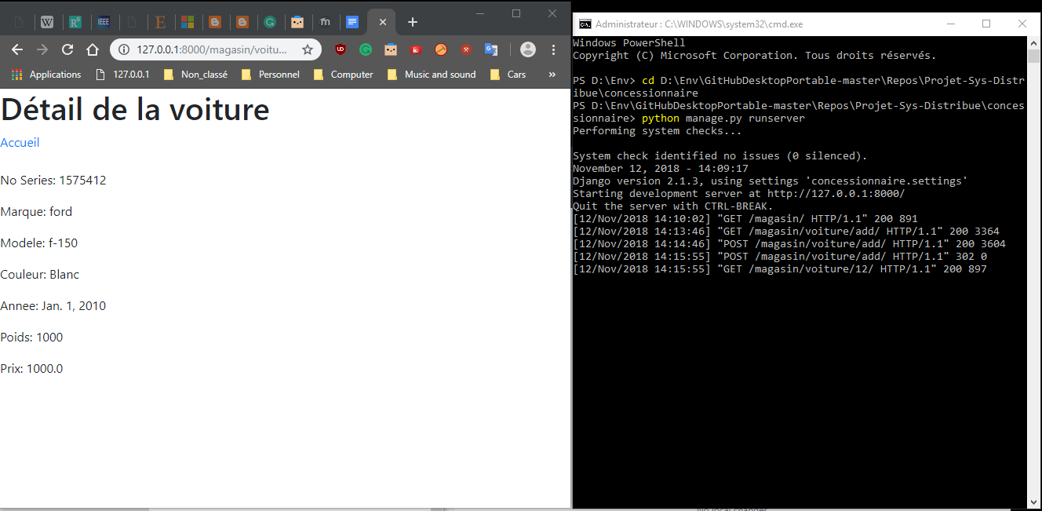

L’inventaire des voitures peut être affiché avec [Liste des voitures](http://127.0.0.1:8000/magasin/voiture/list/).



La liste de voiture peut être affiché par [numéro de série](http://127.0.0.1:8000/magasin/voiture/list/), par [marque](http://127.0.0.1:8000/magasin/voiture/list/?orderby=marque), ou par [modèle](http://127.0.0.1:8000/magasin/voiture/list/?orderby=modele). Les détails d’une voiture peuvent être affiché en cliquant sur le numéro de série.

Une voiture peut être supprimé en cliquant sur [Supprimer](http://127.0.0.1:8000/magasin/voiture/8/delete/).

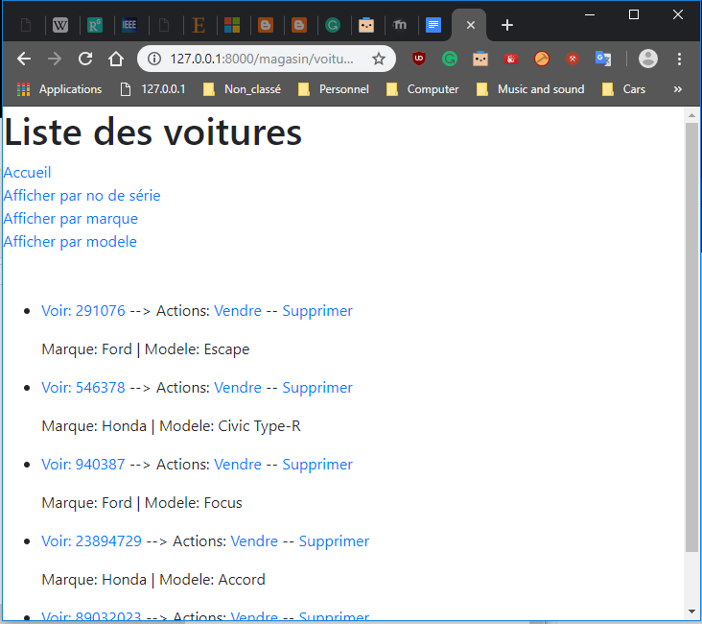

Un message de confirmation de suppression s’affiche, appuyer sur Confirmer pour continuer.

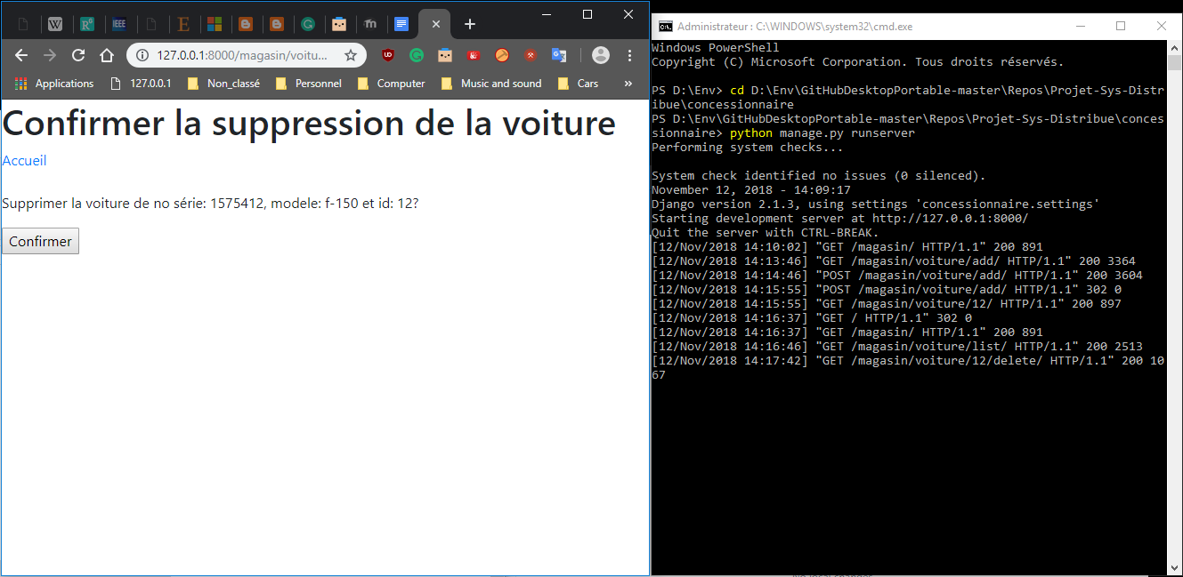

Une voiture peut être vendu en cliquant sur [Vendre](http://127.0.0.1:8000/magasin/voiture/8/vendre/).

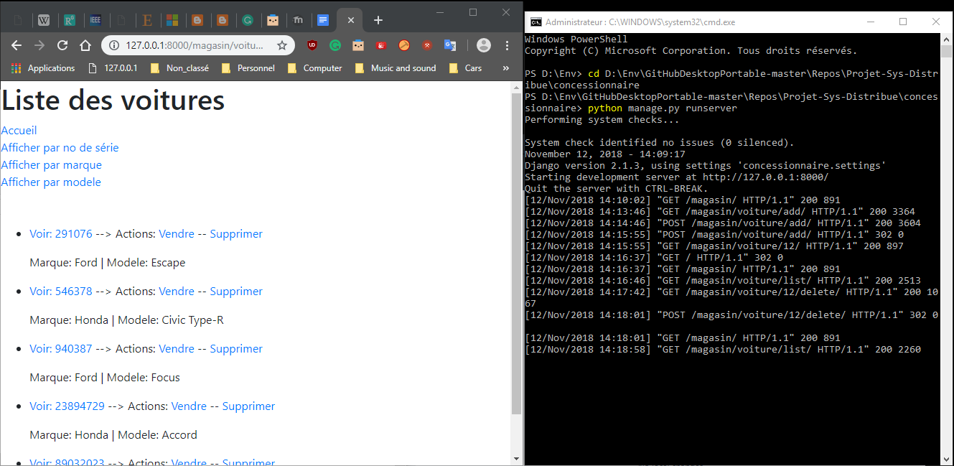

Remplir le formulaire de vente.

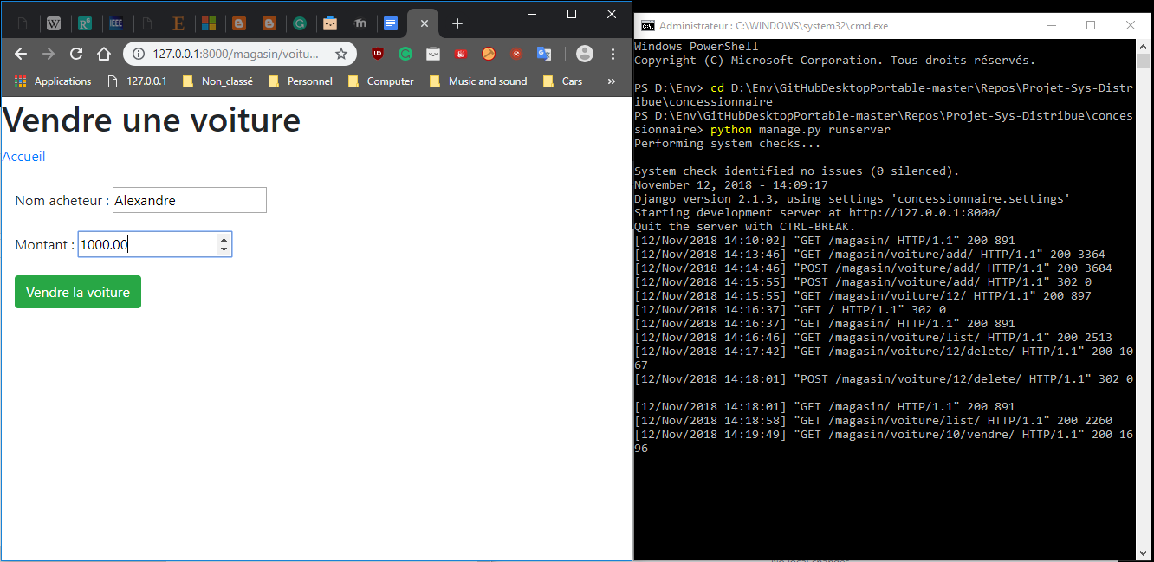

Lorsque la voiture est vendue, l’utilisateur est redirigé vers les détails de la facture

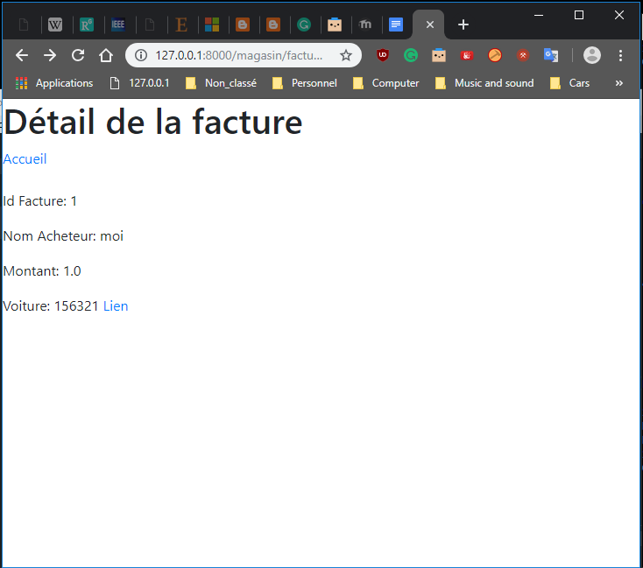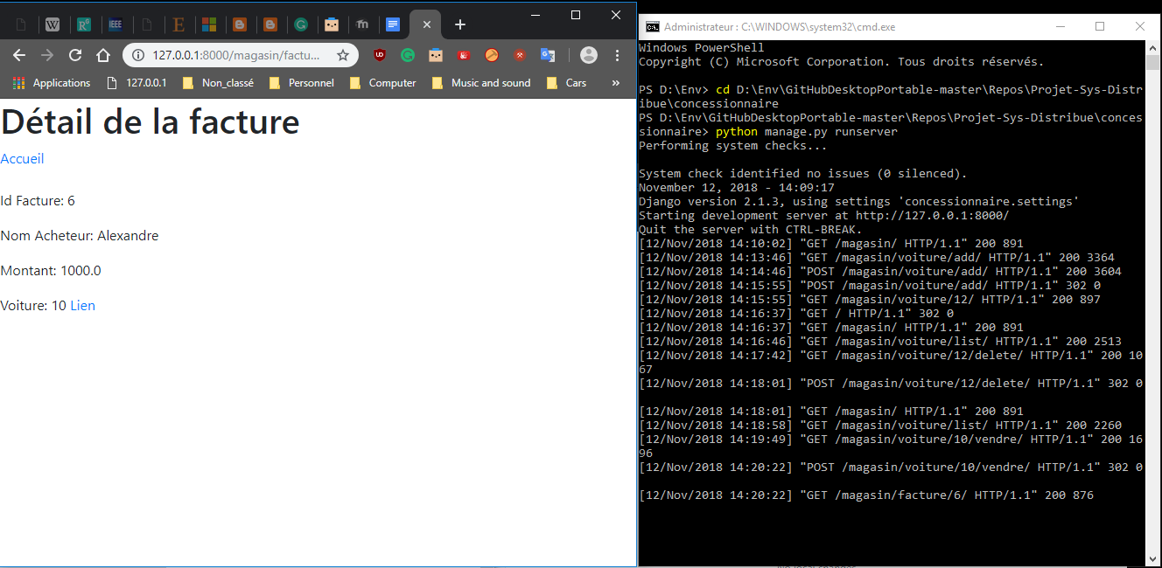

La liste des factures peut être accédé à partir du menu principal en cliquant sur [Liste des factures](http://127.0.0.1:8000/magasin/facture/list/).

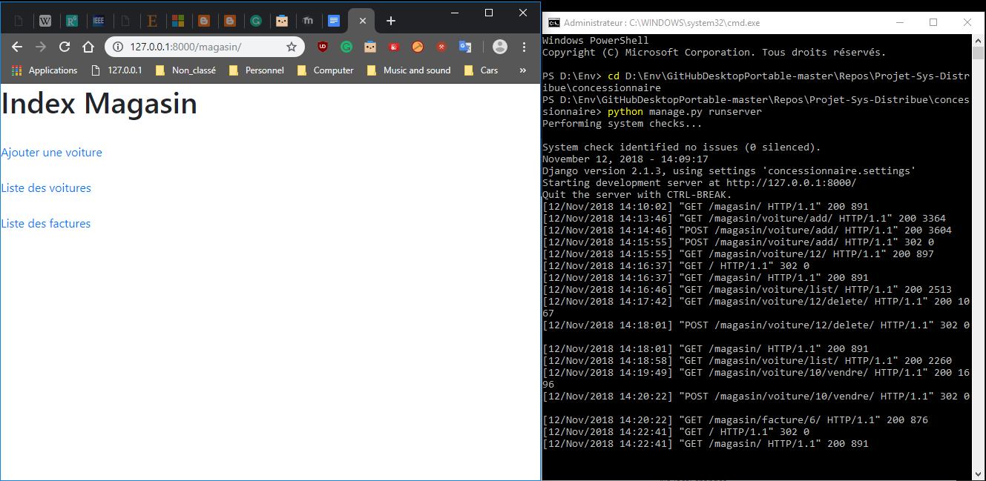

Les factures peuvent être affiché par numéro de facture (ID) ou par nom d’acheteur.

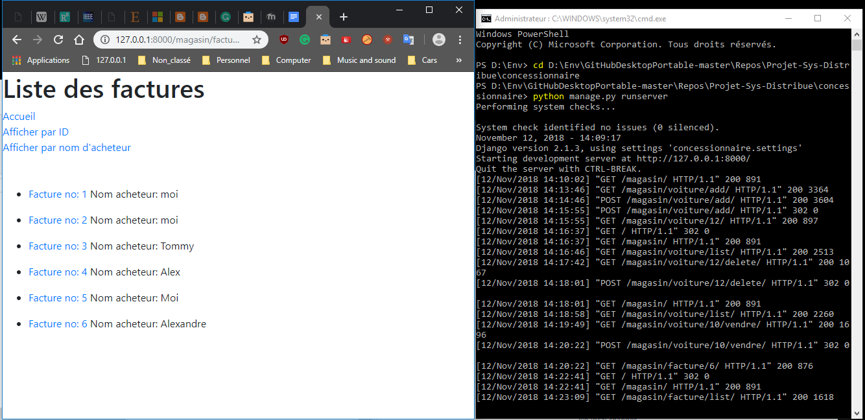

Les informations sur la voiture vendue peuvent être affiché en cliquant sur Lien.

